QCM
Niveau Seconde
Thème 1 : La Terre dans l’Univers, la vie et l’évolution du vivant : une planète habitée. Les conditions de la vie : une particularité de la Terre ?
Pour chaque question, il vous est donné quatre propositions A, B, C et D.
Une, deux ou trois propositions peuvent être exactes.
Répondez en cochant la ou les propositions exactes.

QUESTION N°1
Les planètes telluriques sont :
A) - constituées uniquement de gaz,
B) - constituées de roches,
C) - les plus éloignées du soleil,
D) - les plus proches du soleil.

QUESTION N°1 : A : Faux, B : Vrai, C : Faux, D : Vrai.

QUESTION N°2
La zone d'habitabilité d'une étoile est :
A) - la zone où la vie est possible,
B) - la zone où la vie est présente,
C) - la zone où l'eau liquide est présente,
D) - la zone où l'eau est présente sous forme solide.

QUESTION N°2 : A : Vrai, B : Faux, C : Vrai, D : Faux.

QUESTION N°3
L'effet de serre sur la Terre :
A) - ajoute environ 30°C à la température de surface,
B) - permet une température moyenne de surface supérieure à 0°C,
C) - contribue à l'activité volcanique terrestre,
D) - est uniquement dû au CO₂ produit par l'Homme.

QUESTION N°3 : A : Vrai, B : Vrai, C : Faux, D : Faux.

QUESTION N°4
L'atmosphère autour de la Terre :
A) - est présente car la masse de la terre est suffisante pour retenir les gaz,
B) - contient environ 80% de dioxygène,
C) - nous protège de toutes les météorites,
D) - nous protège des rayons ultraviolets les plus nocifs.

QUESTION N°4 : A : Vrai, B : Faux, C : Faux, D : Vrai.

QUESTION N°5
Dans le système solaire, il y a :
A) - 9 planètes,
B) - une étoile,
C) - 8 planètes liquides,
D) - des astéroïdes de tailles variées.

QUESTION N°5 : A : Faux, B : Vrai, C : Faux, D : Vrai.

QUESTION N°6
Le système solaire comprend :
A) - de nombreux objets qui gravitent autour d'une étoile,
B) - une étoile qui émet de la lumière et de la chaleur,
C) - 3 planètes rocheuses seulement,
D) - des planètes gazeuses très proches du soleil.

QUESTION N°6 : A : Vrai, B : Vrai, C : Faux, D : Faux.

QUESTION N°7
L'atmosphère de la Terre :
A) - comporte exclusivement du CO₂ et du dioxygène,
B) - a une épaisseur liée à sa masse,
C) – a une épaisseur de 300 à 500 mètres,
D) - est compatible avec la vie.

QUESTION N°7 : A : Faux, B : Vrai, C : Faux, D : Vrai.

QUESTION N°8
Les exoplanètes :
A) - sont des planètes qui tournent autour du soleil,
B) - sont des planètes qui tournent autour d'une étoile,
C) - abritent nécessairement la vie,
D) - peuvent se situer dans la zone d'habitabilité de leur étoile.

QUESTION N°8 : A : Faux, B : Vrai, C : Faux, D : Vrai.

QUESTION N°9
Les planètes rocheuses du système solaire :
A) - sont la Terre, Vénus, Mars et Saturne,
B) - possèdent toutes une atmosphère,
C) - sont les planètes les plus proches du soleil,
D) - sont toutes susceptibles d'abriter la vie.

QUESTION N°9 : A : Faux, B : Faux, C : Vrai, D : Faux.

QUESTION N°10

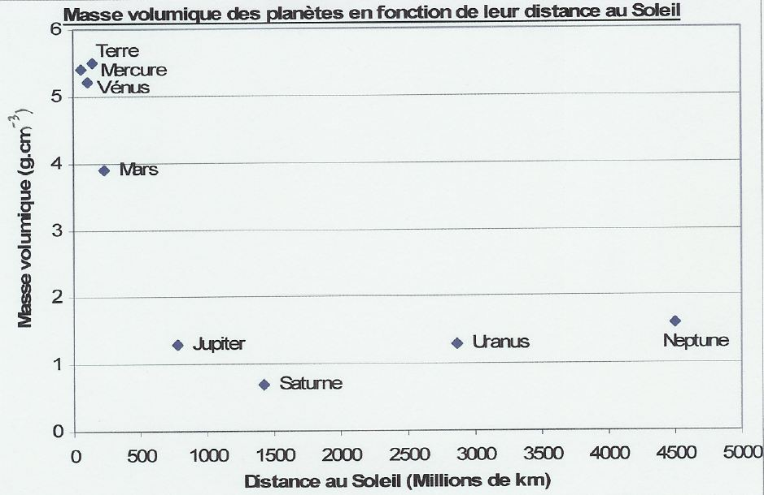

Le graphique ci-dessus :
A) - représente la distance au Soleil en fonction de la masse volumique des planètes,
B) - représente la masse volumique des planètes en fonction de la distance au Soleil,
C) - permet de regrouper les planètes en deux catégories,
D) - montre que les planètes rocheuses ont toutes une masse volumique supérieure à 5 g.cm⁻³ .

QUESTION N°10 : A : Faux, B : Vrai, C : Vrai, D : faux.

QUESTION N°11
La Terre est la seule planète du système solaire :
A) - qui possède de l'eau,
B) - qui possède une atmosphère,
C) - qui possède les conditions essentielles au développement de la vie,
D) - qui possède une surface solide.

QUESTION N°11 : A : Faux, B : faux, C : Vrai, D : faux.

QUESTION N°12
L'atmosphère de la Terre :
A) - est riche en dioxygène et dioxyde de carbone,
B) - est riche en diazote,
C) - a une composition unique dans le système solaire,
D) - est similaire à celle des planètes gazeuses.

QUESTION N°12 : A : faux, B : vrai, C : vrai, D : faux.

QUESTION N°13
Pour qu'une planète soit située dans la zone d'habitabilité de son étoile :
A) - il suffit qu'elle possède de l'eau à l'état liquide,
B) - il suffit qu'elle possède une atmosphère,
C) - elle doit avoir une masse et une distance à l'étoile adéquate,
D) - elle doit abriter la vie.

QUESTION N°13 : A : faux, B : faux, C : vrai, D : faux.

QUESTION N°14
La zone d'habitabilité :
A) - dans le système solaire, englobe Vénus et la Terre,
B) - dans le système solaire, englobe la Terre et Mars,
C) - existe dans d'autres systèmes solaires,
D) - est une zone, dans le système solaire, où une planète possède de l'eau sous ses trois états et une atmosphère.

QUESTION N°14 : A : Faux, B : Faux, C : vrai, D : vrai.

QUESTION N°15
Sur une planète, la présence d'eau à l'état liquide et d'une atmosphère dépend :
A) - de sa distance au Soleil uniquement,
B) - de son diamètre uniquement,
C) - de son diamètre et de sa distance au Soleil,
D) - de la présence de vie sur celle-ci.

QUESTION N°15 : A : faux, B : faux, C : vrai, D : faux.

QUESTION N°16
Une exoplanète :
A) - est en orbite autour du Soleil mais est située au-delà de Neptune
B) - est toujours située hors de la zone d'habitabilité d'une étoile,
C) – peut être située dans la zone d'habitabilité d'une étoile,
D) – est toujours située en dehors du système solaire.

QUESTION N°16 : A : faux, B : faux, C : vrai, D : vrai.

QUESTION N°17
La température régnant à la surface d'une planète dépend :
A) - de la présence d'une atmosphère,
B) - de la présence d'une lithosphère et d'une atmosphère,
C) - de sa distance au Soleil,
D) - de son activité interne.

QUESTION N°17 : A : vrai, B : faux, C : vrai, D : vrai.

QUESTION N°18
La présence d'eau liquide :
A) - dépend de la masse de la planète et de sa distance au Soleil,
B) - est une caractéristique unique de la planète Terre,
C) - est possible pour n'importe quelle planète située dans la zone d'habitabilité d'une étoile,
D) - dépend de la température de la planète, mais aussi de sa pression atmosphérique.

QUESTION N°18 : A : vrai, B : faux, C : vrai, D : vrai.

QUESTION N°19
Sans atmosphère la Terre aurait une température proche :
A) – de + 15°C,
B) – de + 30°C,
C) - de - 18°C,
D) - de - 180°C.

QUESTION N°19 : A : faux, B : faux, C : vrai, D : faux.

QUESTION N°20
Les comètes diffèrent des astéroïdes par :
A) - leur composition chimique uniquement,
B) - leur composition chimique et leur orbite,
C) - leur orbite uniquement,
D) - leur localisation dans le système solaire.

QUESTION N°20 : A : faux, B : vrai, C : faux, D : vrai.

